好玩的飛龍機DIY(紙飛機DIY)
校名：高雄市文德國小
指導老師：徐慈伶、翁岱稜
王靜雯、林婕妤
一、旨趣：
透過紙張簡單的剪裁，及調整紙張角度，讓學生製作可以滑翔天際的紙飛機，。
二、實驗器材：
廢棄的字卡、膠水、牙籤、黏土、膠帶、剪刀。
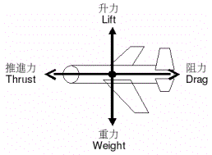
三、活動原理

(一 ) 作用於飛機的力
推力：為了使飛機前進，由引擎所產生的力。
阻力：飛機前進時，空氣與之相反的力。
升力：由於前進，在主翼上產生向上的力。
重力：飛機的全體之重力。
(二)紙飛紙飛機的原理運用
1、 在紙飛機機翼尾端適當的摺起弧角。
2、為求紙飛機在空氣中滑翔更久，就必須減低任何可形成阻力的可能性，因此最好在做成紙飛
機之後，用膠布把翼面上有重疊的紙張部位貼緊
(三)影響紙飛機的飛行因素
飛機結構、紙張質料、機翼尾端弧角、機翼面積、飛機的重心、飛機的重量、投擲角度、投擲力量。
四、活動啟示：
透過週遭簡易材料，寓教於樂的態度，科學實驗實作精神，利用白努力定律，製作出翱翔天空的紙飛機。

